RESUMEN BIOGRÁFICO
LÍNEA DE INVESTIGACIÓN: GESTIÓN DE CONOCIMIENTO
LÍNEAS ESPECÍFICAS: ALFABETIZACIÓN INFORMACIONAL, CIBERCULTURA ESTUDIANTIL Y EVALUACIÓN DE LA PRODUCCIÓN /COMUNICACIÓN CIENTÍFICA

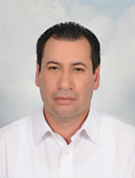
JAVIER TARANGO ORTIZ (jtarango@uach.mx). Investigador Nacional del Sistema Nacional de Investigadores de México (Nivel I). Es Licenciado en Pedagogía, Maestro en Ciencias de la Información (Universidad de Guanajuato), Maestro en Desarrollo Organizacional (Universidad de Monterrey), Doctor en Educación (UACH). Es profesor investigador de tiempo completo en la Universidad Autónoma de Chihuahua en el área de bibliotecología y ciencias de la información y educación; como profesor virtual de la Licenciatura en Bibliotecología de la Universidad de Guadalajara. Es socio fundador de la empresa Records Management de México, S.C., organización dedicada al procesamiento de archivos documentales. Es líder del Cuerpo Académico de Bibliotecología y Ciencias de la Información. Posee diversas publicaciones y ha participado en distintos eventos académicos nacionales e internacionales.
JOSÉ REFUGIO ROMO GONZÁLEZ (jromo@uach.mx). Doctor en Administración (UACH, 2010). Máster en Dirección y Gestión de la Información y el Conocimiento, Universitat Oberta de Catalunya (2006). Máster en Mercadotecnia, Universidad Autónoma de Chihuahua UACH (2002). Máster en Administración, UACH (1996). Máster en Ciencias, Colegio de Posgraduados de Chapingo (1985). Asesor técnico de la Secretaría de Agricultura en Aguascalientes, México. Evaluador de proyectos de inversión del Banco de México en Puebla, México. Profesor Investigador en diversas instituciones educativas. Miembro del Sistema Nacional de Investigadores 87-90. Actualmente maestro de la Licenciatura en Ciencias de la Información y de la Maestría en Bibliotecología y Ciencias de la Información de la UACH. Doctorando en Administración de Empresas. Miembro del Cuerpo Académico de Bibliotecología y Ciencias de la Información UACH. Áreas de interés: Gestión de conocimiento e inteligencia organizacional.

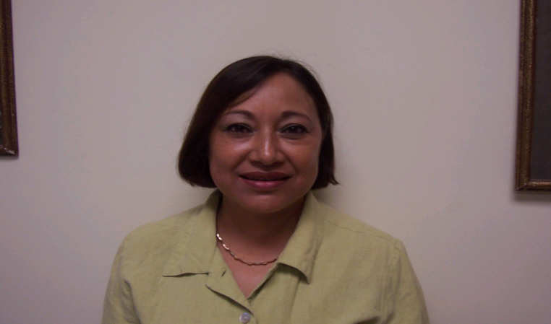
LAURA PATRICIA MURGUIA JAQUEZ. (pmurguia@uach.mx). Es Ingeniera en Fruticultura y Maestra en Bibliotecología y Ciencias de la Información. Durante 19 años se desempeñó en diversos puestos dentro de la Biblioteca del Tecnológico de Monterrey. Actualmente, se desempeña como profesor investigador de tiempo completo de la Universidad Autónoma de Chihuahua, en donde imparte distintas materias dentro de la carrera de Ciencias de la Información (Formación de usuarios, Evaluación y desarrollo de colecciones, Publicaciones seriadas, etc) y en la Maestría en Bibliotecología y Ciencias de la Información. Participa activamente en la Asociación de Administradores de Recursos Informativos (ASAR) como instructora y promotora de eventos en bibliotecología. Es miembro del Cuerpo Académico en Bibliotecología y Ciencias de la Información.

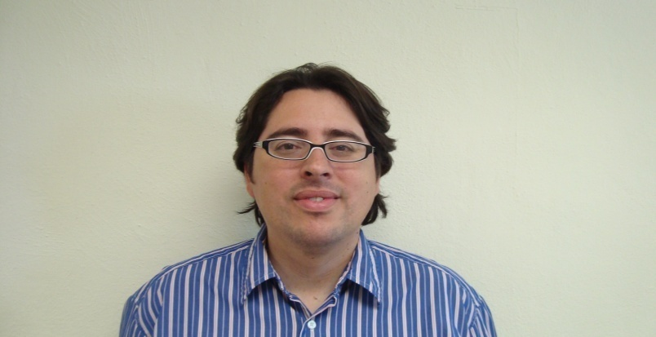
GERARDO ASCENCIO BACA. (gbaca@uach.mx). Es Licenciado en Ciencias de la Información (UACH), Maestro en Bibliotecología y Ciencias de la Información (ITESM) y Doctor en Ciencias de la Información por la Universidad de Sevilla. Se desempeñó como Director de la Biblioteca del Tecnológico de Monterrey, de la Universidad Regional del Norte y de la Escuela Nacional de Antropología e Historia. Actualmente ocupa el puesto de profesor investigador de tiempo completo en la Universidad Autónoma de Chihuahua en la Licenciatura en Ciencias de la Información y de la Maestría en Bibliotecología y Ciencias de la Información. Está comisionado como Secretario de Extensión y Difusión en la Facultad de Filosofía y Letras de la misma universidad. Es un distinguido miembro de la Asociación de Administradores de Recursos Informativos (ASAR), organismo dedicado al desarrollo bibliotecario en la región, además de participar en distintas actividades de carácter político con enfoque social.

